- Co robią dzieci? – zabawa edukacyjna z kartą pracy. Dziecko opowiada, co robią jego rówieśnicy przedstawieni na obrazkach na karcie pracy, łącząc je z efektami ich wysiłku. Łączą obrazki, które się rymują. Zadanie dodatkowe zachęca do zaznaczenia obrazków, które kojarzą się z zawodem lub talentem i do podzielenia się swoimi pomysłami.
(KARTA NR 1)
- Różne zawody – zabawa edukacyjna z kartą pracy. Dziecko opowiada o zawodach wykonywanych przez przedstawione na obrazkach osoby, łączą je z efektem ich pracy oraz wskazuje, co nie pasuje do postaci wykonującej dany zawód.
KARTA NR 2
- Co jest komu potrzebne? – zabawa edukacyjna z kartą pracy. Dziecko opowiada o zawodach, które wykonują przedstawione na karcie pracy osoby oraz przyporządkowują do nich odpowiednie rekwizyty.
KARTA NR 3
- Zgadnij, jaki to zawód – zabawa edukacyjna z kartą pracy. Dziecko rysuje zwierzęta po śladzie, naśladują odgłosy widocznych zwierząt oraz łączą kontury zwierząt ze zdjęciami. Jako dodatkowe zadanie rodzic proponuje narysowanie na kartce zwierzęcia, które zostało bez pary. Dziecko określa też, jak się nazywa osoba lecząca chore zwierzęta. Odwołując się do doświadczeń dziecko, które opowiadają o swoim zetknięciu się z tym zawodem,rodzic pyta, jakimi zwierzętami opiekuje się weterynarz.
KARTA NR 4
- Zawody związane z bezpieczeństwem ludzi – burza mózgów i zabawa edukacyjna z kartą pracy. Dziecko podaje przykłady zawodów, które są związane z bezpieczeństwem ludzi i ich domów (policjant, strażak, ratownik medyczny, lekarz). Jeśli dziecko nie ma pomysłu, rodzic naprowadza je krótką charakterystyką danego zawodu, np. Nosi niebieski mundur i pomaga złapać złodzieja lub rozwiązać problem podczas wypadku drogowego; Gdy bardzo źle się poczujesz, pędzi karetką na pomoc; Ma gaśnicę, błyszczący hełm, gasi pożary, ale potrafi również usunąć gniazdo szerszeni. Dziecko przelicza i zaznacza kreskami w ramkach liczbę zakrętów, które pokonuje każdy pojazd dojeżdżający do wypadku. W odpowiedni sposób zaznaczają pojazd, który przejechał największą i najmniejszą liczbę ulic.
KARTA NR5
- Coraz większe, coraz mniejsze – zabawa edukacyjna z kartą pracy. Dzieci rysują koła ciężarówek od najmniejszego do największego i odwrotnie, a następnie coraz dłuższe węże strażackie oraz coraz krótsze liny. Następnie wykonują ćwiczenie grafomotoryczne. Dokonują też samooceny. KARTA NR 6

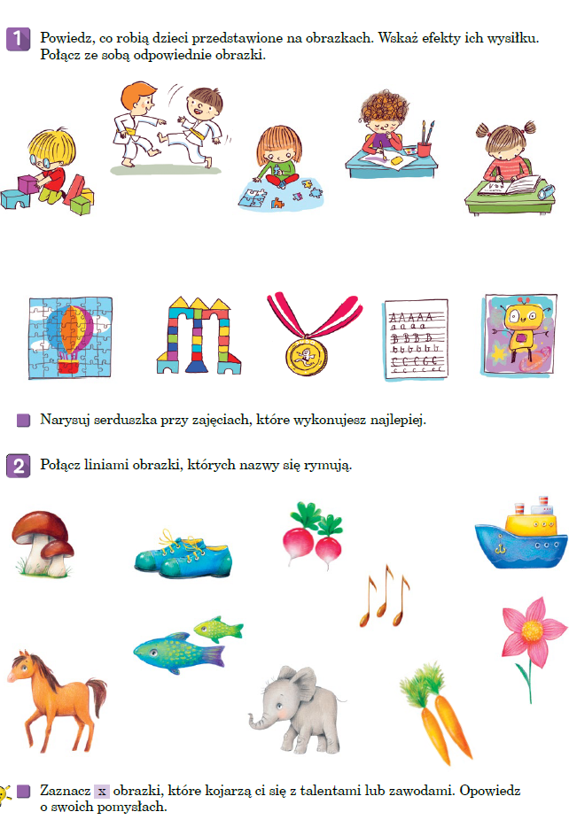

KARTA NR 1

KARTA NR 2
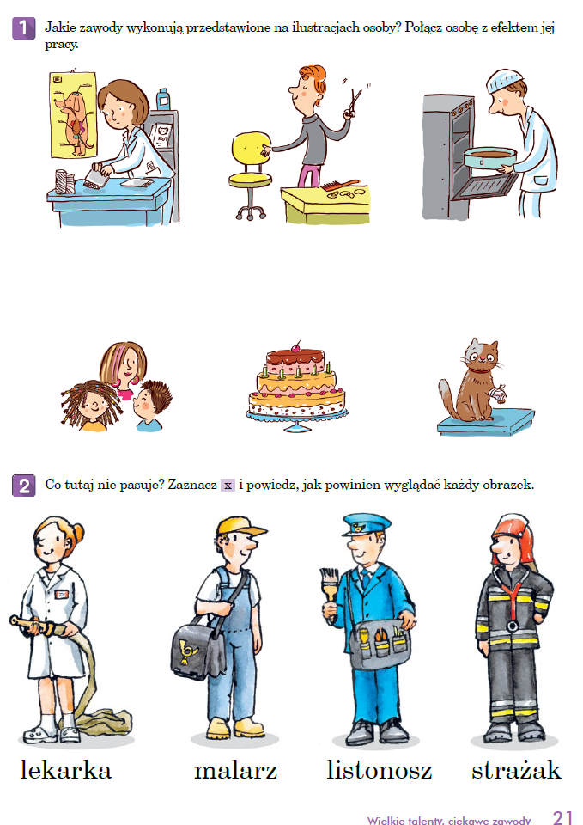

KARTA NR 3
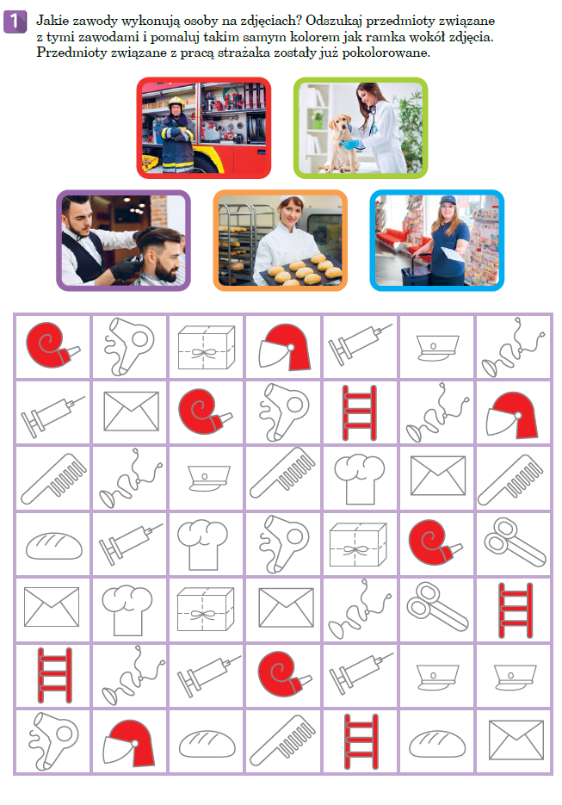
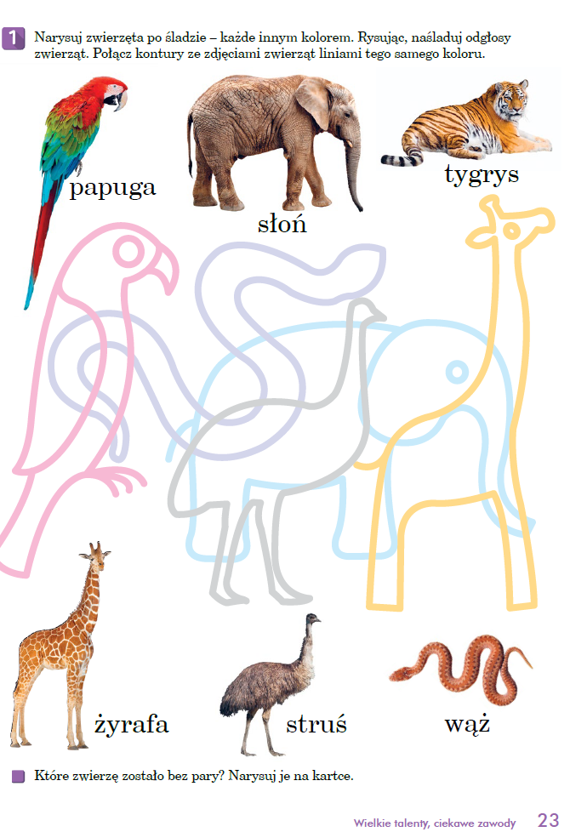

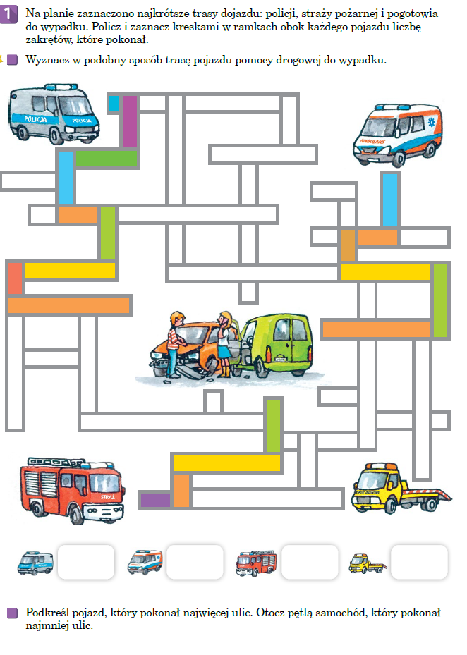
KARTA NR 5


